**Quản lý sân bóng đá**

**Mô tả nghiệp vụ:**

- Nhân viên làm việc tại sân bóng đá có chức vụ như là nhân viên quản lý, nhân viên bảo vệ, nhân viên dọn vệ sinh, Mỗi nhân viên đều có mã nhân viên để phân biệt như họ tên, số điện thoại.

- Mỗi sân bóng đá có nhiều khu vực, mỗi khu vực được phân biệt với nhau bằng mã khu vực, tên khu vực. Mỗi khu vực thì có nhiều sân có mã sân, giá thuê được tính theo tiếng. Trong sân bóng đều được trang bị một số loại dụng cụ như khung thành, lưới, bóng…Mỗi dụng cụ thuộc cùng một loại đều có số thứ tự phân biệt với các dụng cụ khác trong cùng loại. Mỗi dụng cụ có thể được xắp xếp trang bị cho các sân khác nhau được quản lý và theo dõi tình trạng.

- Sân bóng đá có rất nhiều khách hàng đặt sân và khi muốn đặt sân khách hàng phải cung cấp thông tin cho nhân viên quản lý gồm có tên khách hàng, số điện thoại, số tiếng đá ở trên sân. Khi khách hàng tới sân bóng đá nhân viên bảo vệ sẽ cung cấp cho khách một phiếu giữ xe trong đó có mã thẻ xe và ngày lập. Nếu khách hàng làm mất thẻ xe thì sẽ phải cung cấp giấy phép lái xe.

- Hàng tháng quản lý sẽ thống kê tổng chi phí trong tháng của sân bóng đá, mức tổng hại của từng sân bóng đá để có thể lên kế hoạch tu sửa sân bóng đạt được chất lượng tốt nhất để phục vụ nhu cầu ngày càng cao của khách hàng.

**Các chức năng chính của hệ thống (giao diện chính):**

* Quản lý thông tin sân và loại sân.
* Quản lý thông tin khu vực.
* Quản lý hóa đơn.
* Quản lý thông tin dụng cụ và loại dụng cụ.
* Tra cứu thống kê.

**Sơ đồ Usecase Class diagram**

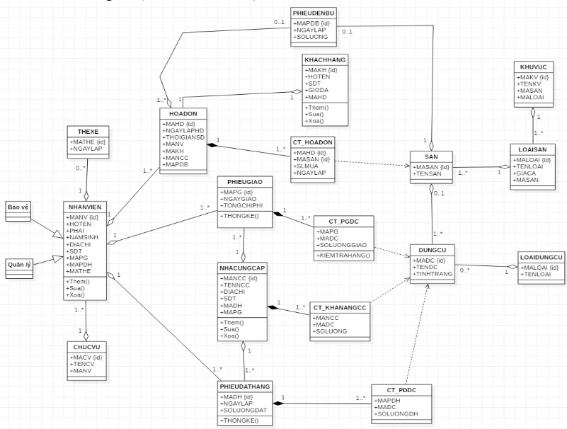

**Thiết kế Databases diagram**

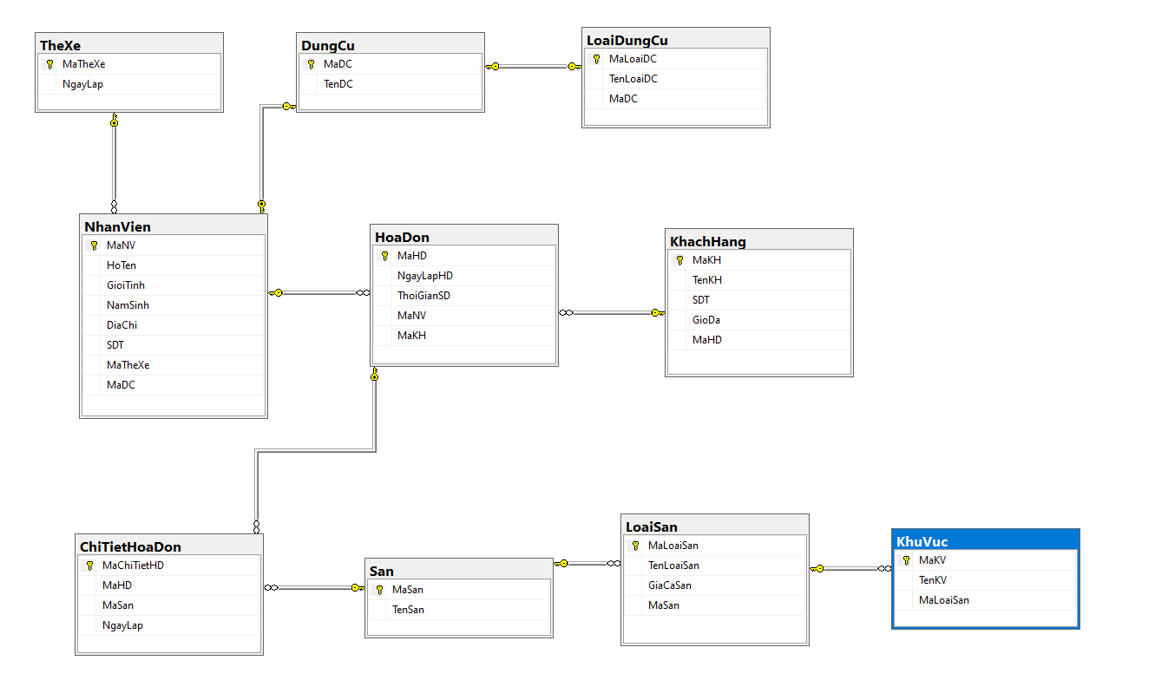

**Thiết kế dao diện bằng powerpoint online**

**- Trang chủ**

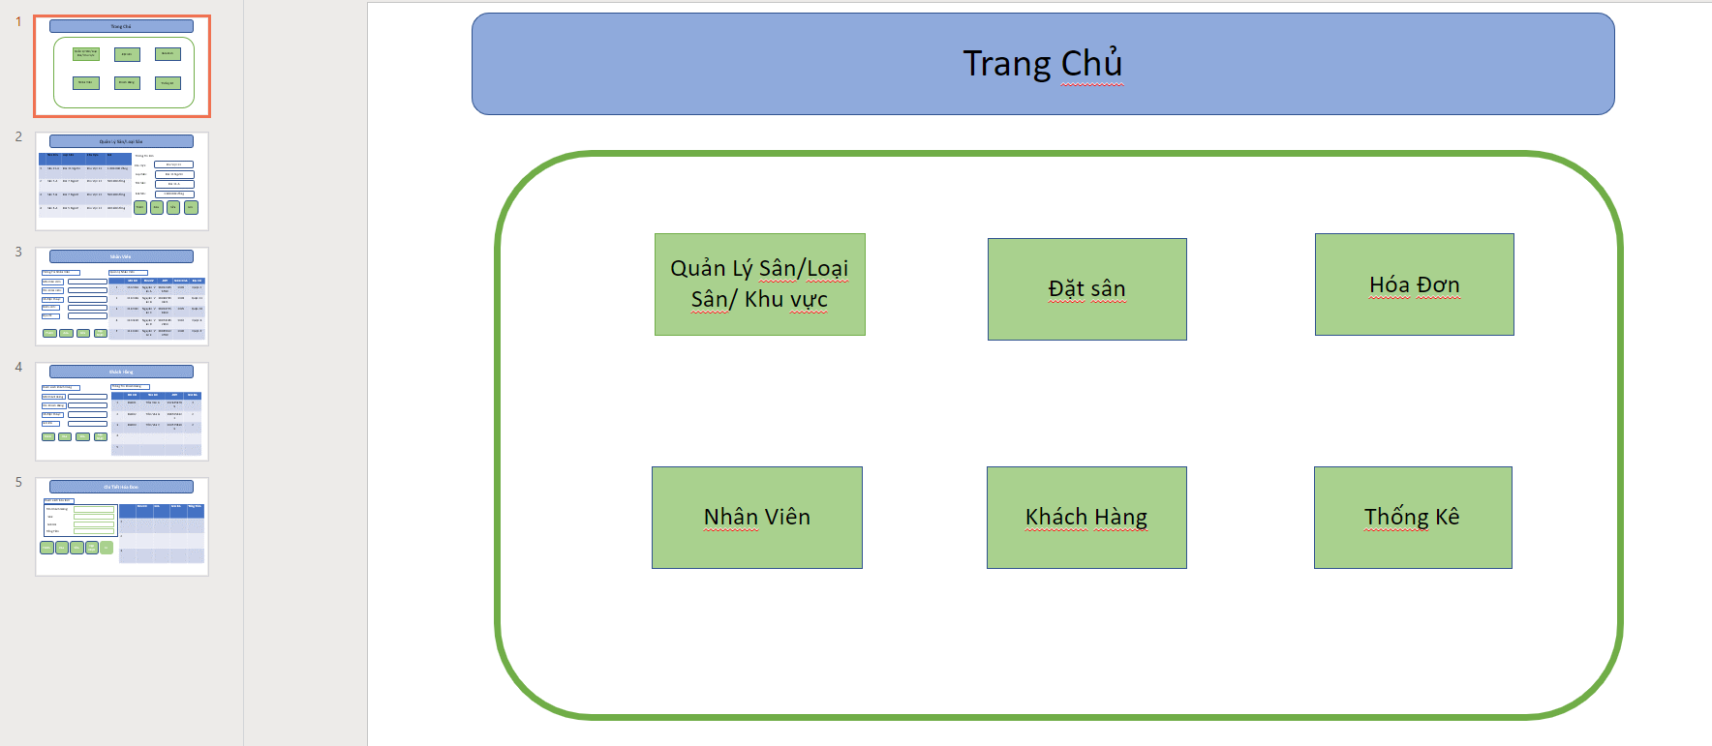

**- Quản lý Sân/Loại Sân**

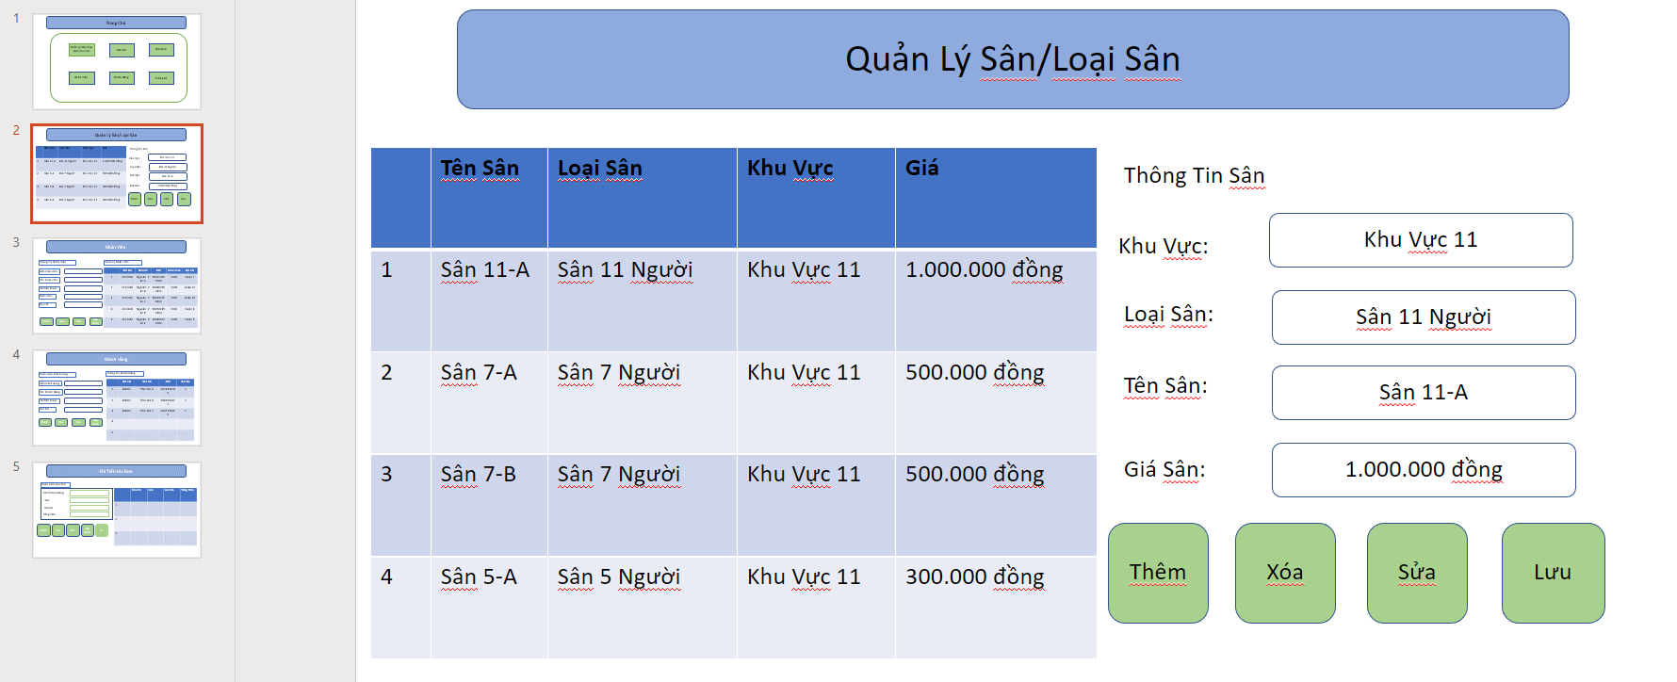

**- Nhân viên**

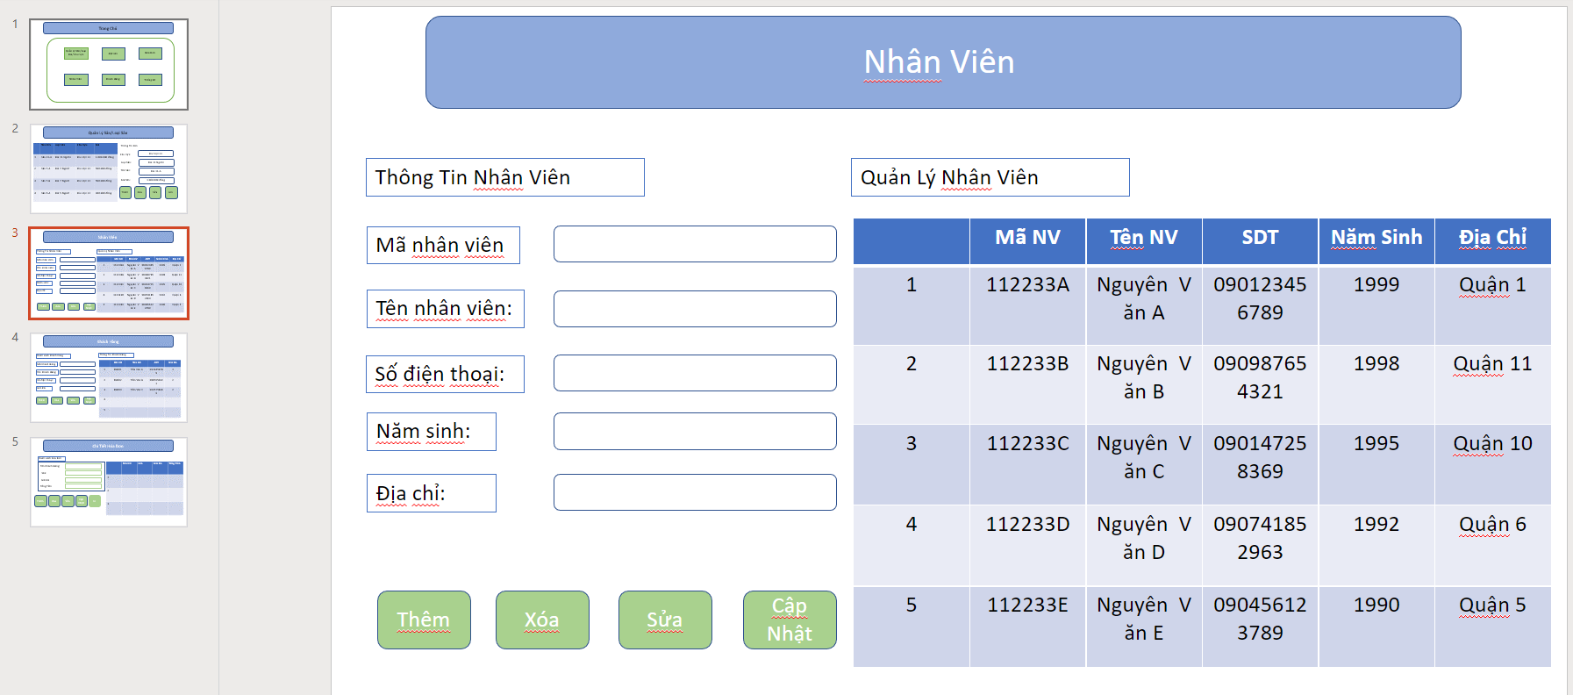

**- Khách hàng**

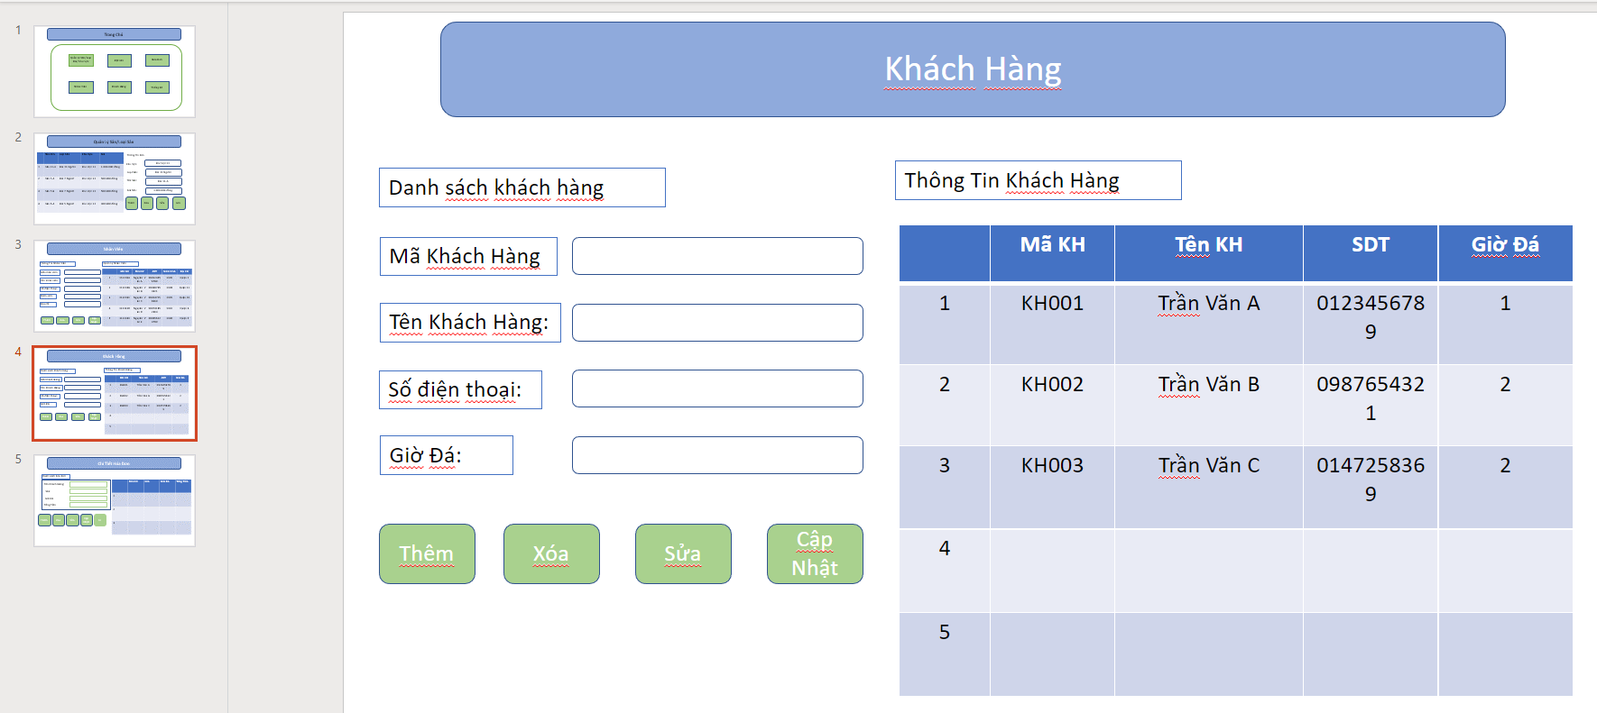

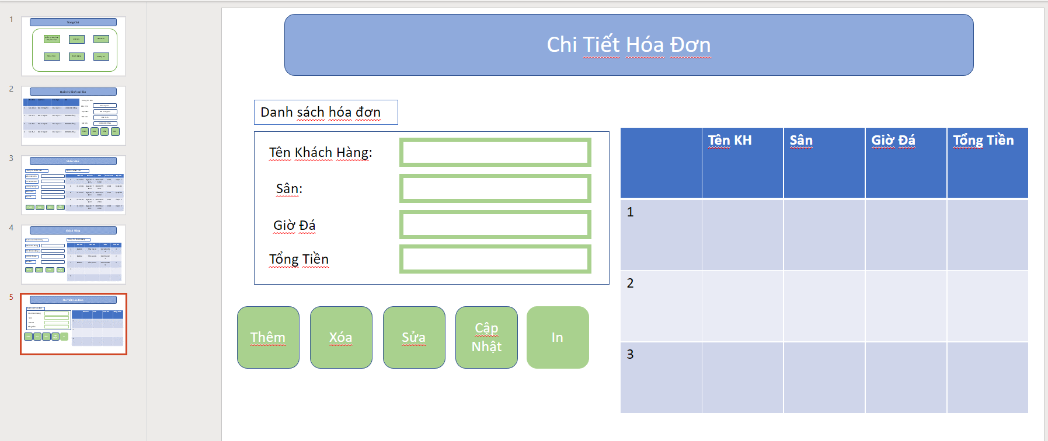

**Thiết kế giao diện trên Netbeans**

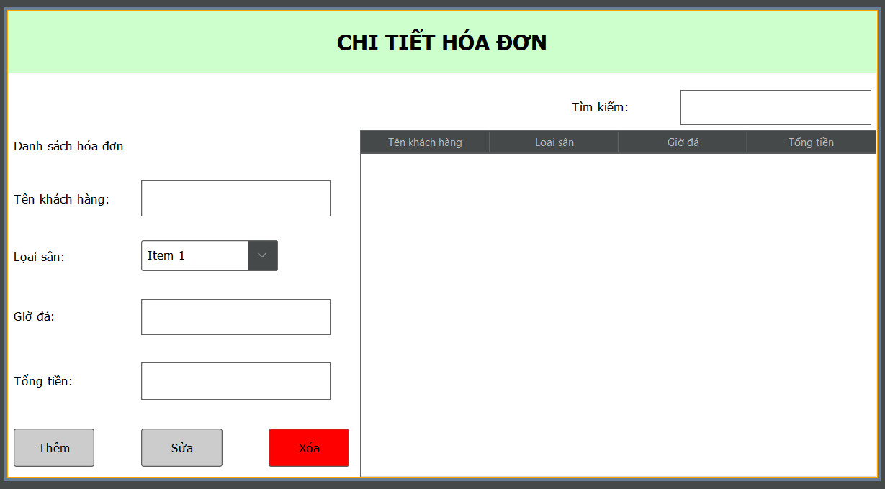

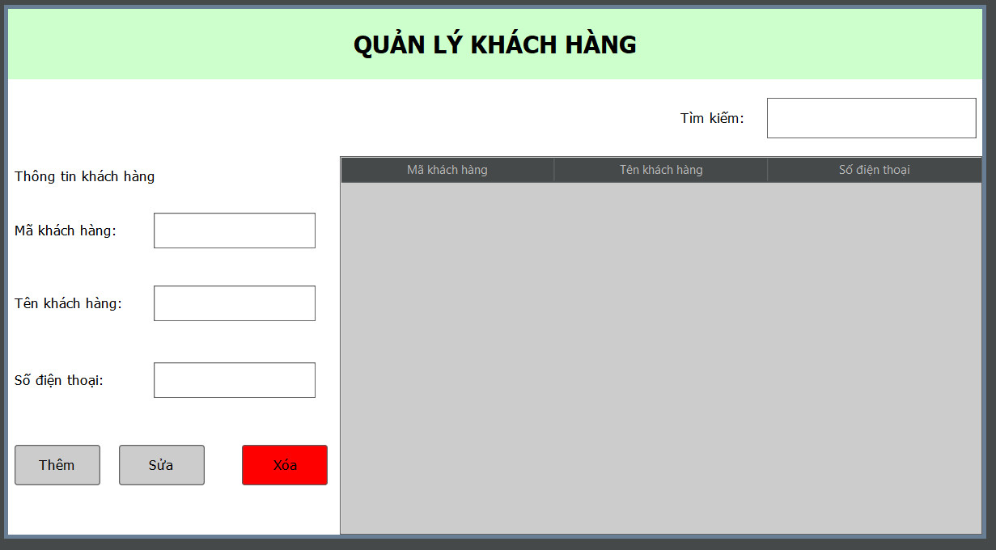

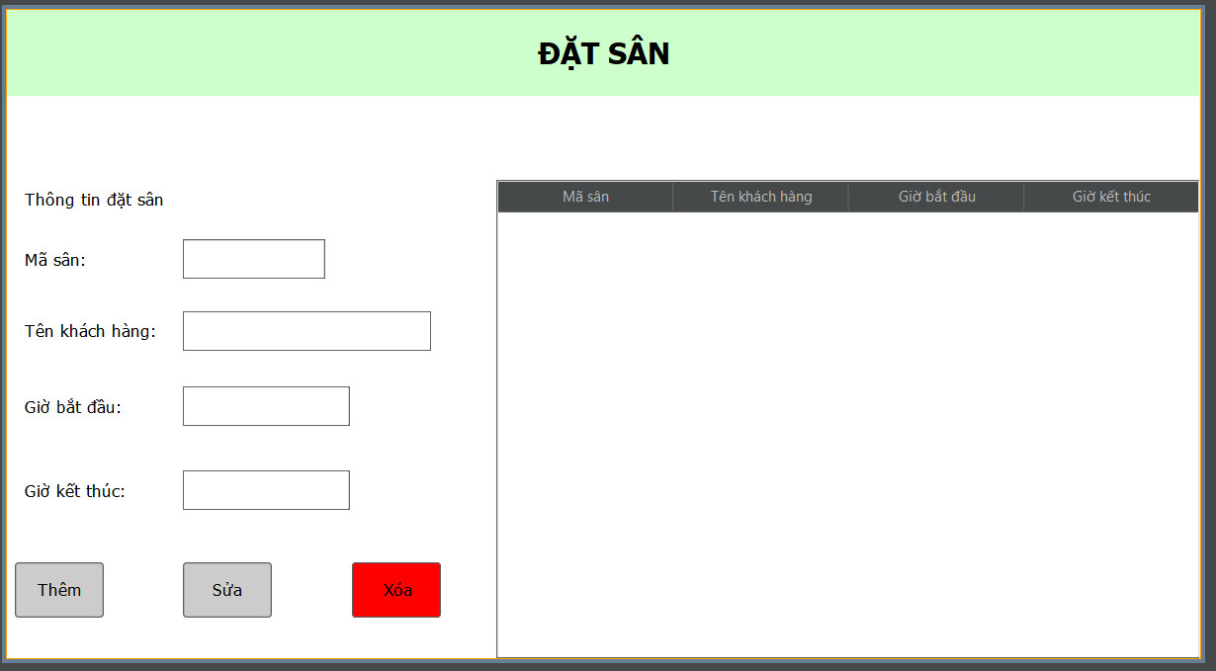

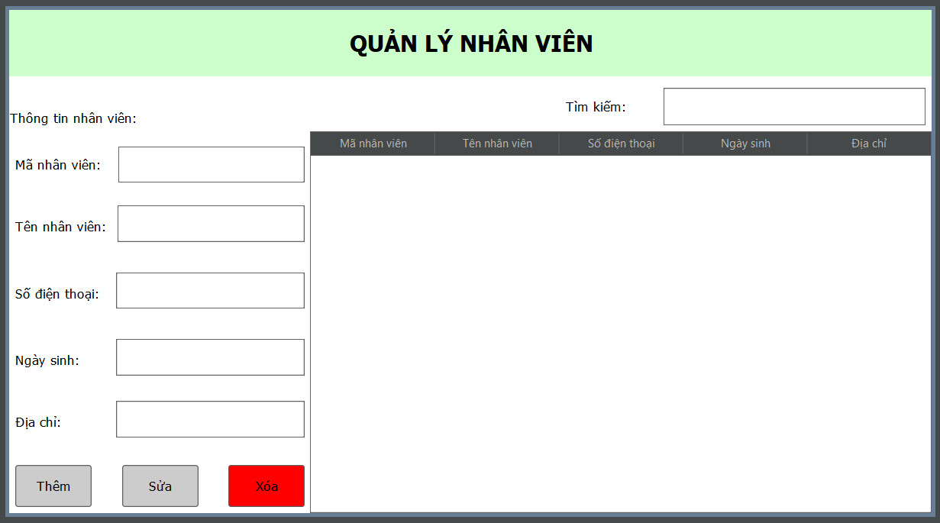

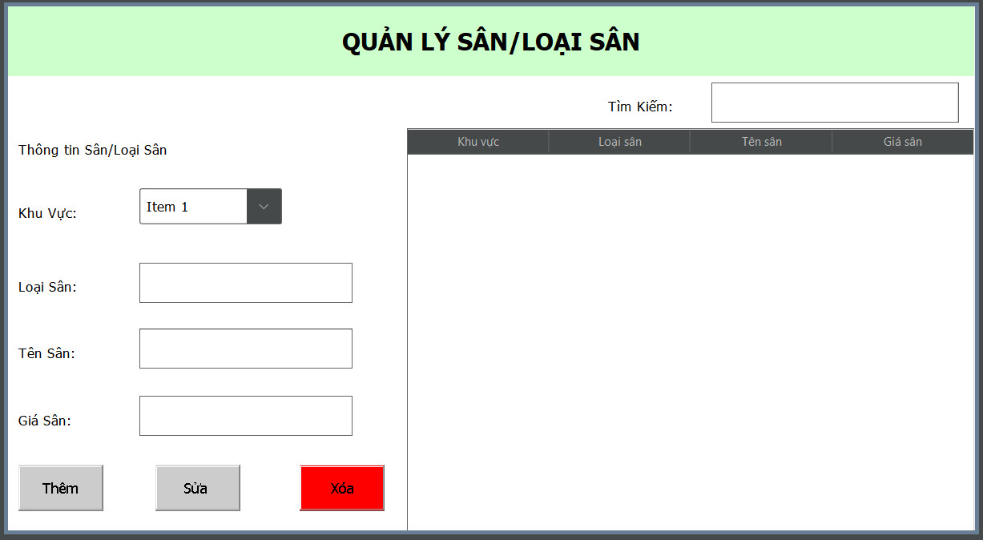

**Code**

